

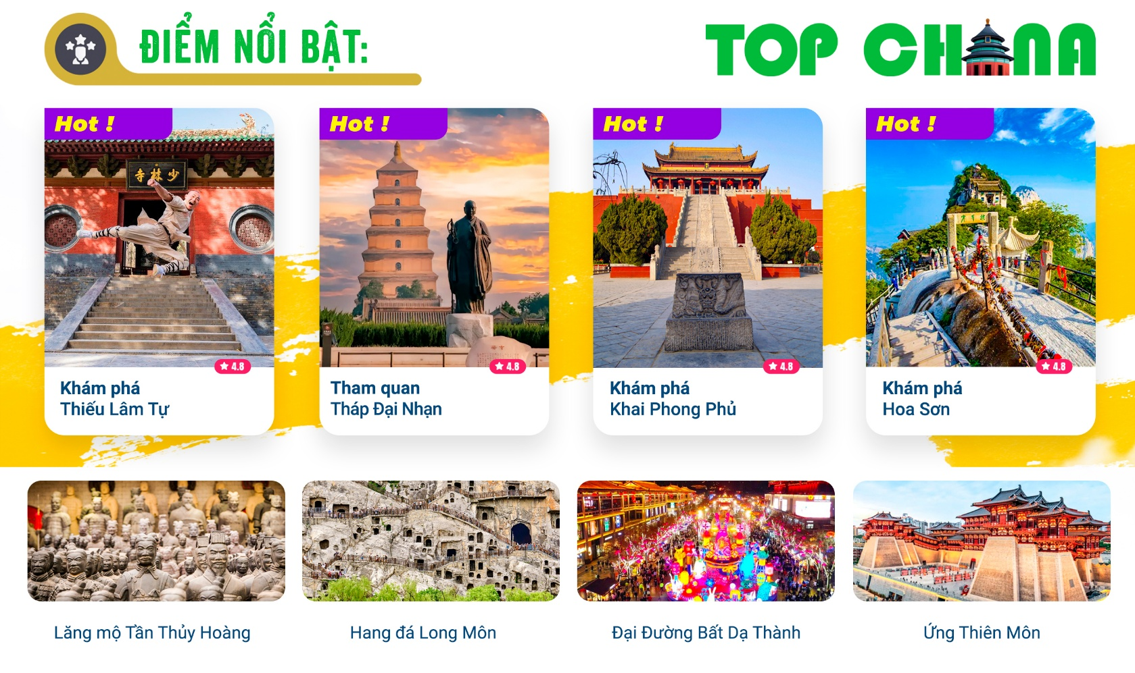
- Visa Trung Quốc cực kỳ đơn giản chỉ Hộ chiếu scan và hình
- Chương trình hấp dẫn với khách sạn 4* địa phương.
- Tặng 1 Bữa Đại Tần Tiểu Yến Tiệc
ĐÊM 1: | TP.HCM – THẨM QUYẾN
- Trưởng đoàn đón Quý khách tại sân bay Tân Sơn Nhất làm thủ tục check in đáp chuyến bay ZH 118 SGN-SZX 02:50 – 06:30 đi Thẩm Quyến.
NGÀY 1: | THẨM QUYẾN - TÂY AN |  |  |  | (Ăn 2 bữa)
- Đến sân bay Thẩm Quyến, Đoàn làm thủ tục nhập cảnh và tiếp tục đáp chuyến bay ZH9203 SZX-XIY 10:40 – 13:30 đến Tây An. Đoàn dùng bữa trưa trên máy bay.
- Đoàn đến tham quan Tháp Đại Nhạn – Chùa Đại Nhạn, được xây dựng vào năm 654, dưới triều đại nhà Đường ban đầu có cấu trúc năm tầng tháp. Đây là nơi mà Đường Tam Tạng đã lập một khu dịch thuật kinh không lồ để dịch Kinh Phật từ tiếng Phạn sang chữ Hán sau khi thỉnh kinh từ Ấn Độ về.
- Quý khách khám phá con phố Đại Đường Bất Dạ Thành, đây là phố đi bộ lớn duy nhất mô phỏng các tòa nhà và nền văn hóa thịnh vượng dưới thời nhà Đường. Nơi đây tổ chức rất nhiều hoạt động văn hóa, nghệ thuật, lễ hội mang sắc màu truyền thống thời Đường và cũng là một danh lam thắng cảnh địa phương nổi tiếng về đêm thu hút rất nhiều du khách ghé thăm bởi ánh đèn lung linh lấp lánh thắp sáng xuyên đêm.
- Sau bữa tối tại nhà hàng. Quý khách tự do khám phá Tây An về đêm hoặc cùng trải nghiệm show “Truyền thuyết Chuông Lạc Đà” – kể về những chuyến hành trình đầy gian khổ nhưng cũng đầy vinh quang của các đoàn buôn trên con đường tơ lụa thời nhà Đường (chi phí tự túc).
- Đoàn nghỉ đêm tại Tây An.
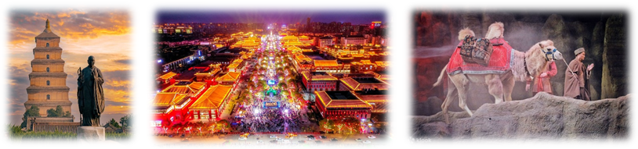
NGÀY 2: | TÂY AN |  |  |  | (Ăn 3 bữa)
- Quý khách ăn sáng tại khách sạn, xe đưa đoàn đi tham quan
- Khu danh thắng Lăng mộ Tần Thủy Hoàng và đội quân đất nung Binh Mã Dũng di tích khảo cổ quan trọng bậc nhất Trung Quốc, gắn liền với vị hoàng đế đầu tiên thống nhất đất nước. Nổi bật trong khu vực này là đội quân đất nung Binh Mã Dũng với hàng nghìn tượng binh sĩ, chiến mã và xe trận được chế tác với kích thước thật, mỗi khuôn mặt mang thần thái riêng biệt. Công trình được xây dựng nhằm bảo vệ lăng mộ hoàng đế trong thế giới bên kia, đồng thời phản ánh trình độ nghệ thuật và kỹ thuật vượt bậc của thời Tần. (bao gồm xe điện một chiều và tai nghe thuyết minh).
- Đoàn dùng bữa trưa “Đại Tần tiểu yến tiệc” nơi Quý khách vừa trải nghiệm văn hóa truyền thống nhà Tần, vừa thưởng thức ẩm thực mang phong cách cung đình ngày xưa.
- Đoàn tự do tham quan và trải nghiệm Phố Hồi Dân. Đây không chỉ là một khu phố ẩm thực nổi tiếng mà còn là không gian văn hóa sống động phản ánh hơn 1.000 năm giao thoa giữa Trung Hoa và Hồi giáo. Nằm ngay trong lòng cố đô Trường An xưa, nơi đây hội tụ tinh hoa ẩm thực Halal, kiến trúc Hồi giáo, tín ngưỡng tôn giáo và nhịp sống cộng đồng đặc trưng hiếm thấy ở bất kỳ thành phố nào khác tại Trung Quốc.
- Xe đưa đoàn dùng bữa tối, về khách sạn nhận phòng và nghỉ ngơi. Nghỉ đêm tại Tây An.
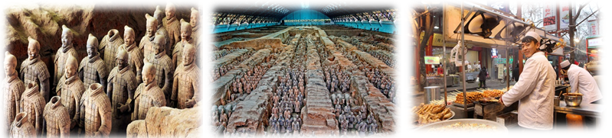
NGÀY 3: | TÂY AN – HOA SƠN- LẠC DƯƠNG |  |  |  | (Ăn 3 bữa)
- Quý khách ăn sáng tại khách sạn và làm thủ tục trả phòng.
- Đoàn đến với khu du lịch Núi Hoa Sơn được mệnh danh là Ngũ Nhạc Danh Sơn – tức 5 ngọn núi găn liền với lịch sử cổ đại Trung Hoa qua nhiều triều đại. Đặc biệt càng lên cao, không gian càng thoáng đãng, mây phủ lưng chừng tạo nên khung cảnh choáng ngợp, hung vĩ. (bao gồm xe và cáp treo khứ hồi Bắc Phong)
- Đoàn dùng bữa trưa tại nhà hàng. Xe đưa đoàn ra ga tàu cao tốc, ngồi tàu đến Lạc Dương, kinh đô cổ lâu đời của Trung Hoa, nơi từng chứng kiến sự hưng thịnh của nhiều triều đại qua hàng nghìn năm lịch sử.
- Sau bữa tối tại nhà hàng đoàn về khách sạn nhận phòng và nghỉ ngời. Đoàn nghỉ đêm tại Lạc Dương.
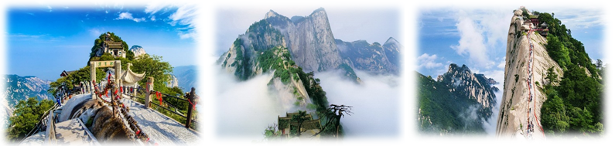
NGÀY 4: | LẠC DƯƠNG – ĐĂNG PHONG |  |  |  | (Ăn 3 bữa)
- Quý khách ăn sáng tại khách sạn, làm thủ tục trả phòng.
- Tham quan quần thể hang đá Long Môn (bao gồm xe điện) là một trong những di sản Phật giáo quan trọng của Trung Quốc, được kiến tạo liên tục qua nhiều triều đại trong hơn 400 năm. Nơi đây lưu giữ hàng chục nghìn tượng Phật với kích thước đa dạng, tiêu biểu là tượng Phật Lư Xá cao 17m tại chùa Phụng Tiên. Những đường nét chạm khắc tinh xảo phản ánh thời kỳ hưng thịnh của nghệ thuật và tín ngưỡng Phật giáo cổ đại, tạo nên một không gian vừa trang nghiêm vừa ấn tượng giữa núi đá và dòng sông Y.
- Sau bữa trưa tại nhà hàng. Đoàn tiếp tục tham quan Ứng Thiên Môn, còn được gọi là Ngũ Phụng Lâu, là cổng thành mang dấu ấn lịch sử lâu đời của Lạc Dương, được xây dựng từ năm 605. Công trình nổi bật với kiến trúc tầng lầu uy nghi, từng là nơi diễn ra các nghi lễ quan trọng của hoàng gia. Ngày nay, nơi đây trở thành biểu tượng văn hóa, tái hiện vẻ huy hoàng của kinh đô cổ xưa.
- Chương trình Tour Tháng 04: Đoàn sẽ hòa mình vào “Lễ hội hoa Mẫu Đơn” tại Lạc Dương. Xuyên suốt trong lịch sử Trung Hoa, nơi đây được biết đến là nơi trồng ra được những loài hoa Mẫu Đơn đẹp nhất, loài hoa biểu tượng cho sự vinh hoa, phú quý, sắc đẹp và sự lãng mạn.
- Xe đưa đoàn đi Đăng Phong, dùng bữa tối tại nhà hàng và về khách sạn nghỉ ngơi. Nghỉ đêm tại Đăng Phong.
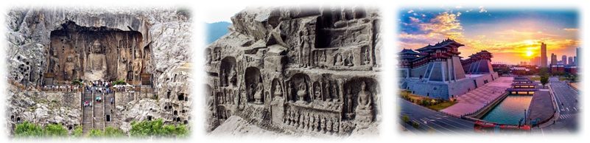
NGÀY 5: | ĐĂNG PHONG - KHAI PHONG |  |  |  | (Ăn 2 bữa)
- Quý khách ăn sáng tại khách sạn và làm thủ tục trả phòng. Xe đưa đoàn tham quan:
- Khám phá Thiếu Lâm Tự (bao gồm xe điện), là cái nôi của Thiền tông và võ thuật Trung Hoa, nổi bật với không gian cổ kính giữa núi Tung Sơn. Tại đây, du khách tham quan các điện thờ, võ đường và những công trình gắn liền với đời sống tu hành của tăng lữ, đồng thời thưởng thức màn biểu diễn Kungfu Thiếu Lâm đặc sắc,sự kết hợp giữa sức mạnh, kỹ thuật và tinh thần thiền định.
- Tham quan khu Tháp Lâm, những ngôi tháp với hình dạng và kích thước khác nhau được xây dựng qua các triều đại.
- Đoàn dùng cơm trưa tại nhà hàng, sau đó di chuyển đi Khai Phong.
- Đoàn tham quan Khai Phong Phủ - một biểu tượng văn hóa và lịch sử của Trung Quốc gắn liền với câu chuyện của Bao Thanh Thiên. Không gian nơi đây tái hiện sinh động hoạt động của một phủ nha cổ với công đường, nha môn, sân bãi và khu giam giữ, giúp du khách hình dung rõ nét về hệ thống hành chính và đời sống quan lại xưa.
- Đoàn tham quan Thanh Minh Thượng Hà Viên là danh lam thắng cảnh cấp quốc gia, khu công viên chủ đề tuyệt đẹp tái hiện văn hóa, lịch sử thời nhà Tống. Các trò chơi dân gian được tái hiện như: đá bóng nữ, đu dây trên mặt nước, gà bay, múa bóng cung đình, múa rối trên nước và múa theo nhạc Trung Hoa… Quý khách thưởng thức hoa đăng, xem Đả Thiết Hoa - một hoạt động dân gian truyền thống phổ biến nhất ở khu vực Hà Nam và Sơn Tây, những bông hoa sắt sáng rực kết hợp với ánh sáng tạo nên một không gian vô cùng sống động. (Đoàn tự túc bữa tối)
- Nghỉ đêm tại Khai Phong.
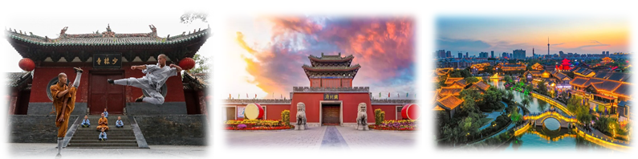
NGÀY 6: | KHAI PHONG – TRỊNH CHÂU - TP.HCM |  |  |  | (Ăn 2 bữa)
- Quý khách ăn sáng tại khách sạn, làm thủ tục trả phòng.
- Tham quan Thành cổ Khai Phong một trong những công trình cổ có giá trị lịch sử sâu sắc nhất vùng Hà Nam, là minh chứng cho sự thăng trầm của cố đô ngàn năm. Trải qua các triều đại Đường – Tống – Tấn – Nguyên, đến thời Minh, tường thành được xây dựng lại bằng gạch xanh theo phong cách thô sơ, giản dị nhưng vẫn giữ được dáng vẻ kiên cố. Đoàn dùng bữa trưa tại nhà hàng. Di chuyển đi Trịnh Châu.
- Xe đưa đoàn dùng bữa trưa tại nhà hàng, sau đó ra sân bay làm thủ tục đáp chuyến bay ZH9304 CGO-SZX 16:20–19:05 đi Thẩm Quyến.
- Đoàn tiếp tục nối chuyến bay ZH117 SZX-SGN 00:15-01:50 về TPHCM.
- Đến TP.HCM, HDV chia tay đoàn. Hẹn gặp lại Quý khách.
** Chú ý : Thứ tự chương trình có thể thay đổi theo sự sắp xếp của Hướng Dẫn Viên để phù hợp với tình hình thực tế nhưng vẫn đảm bảo đầy đủ các điểm tham quan đã nêu trong chương trình.

NGÀY  KHỞI HÀNH |  | CHUYẾN BAY | GIÁ KHÁCH LẺ GHÉP ĐOÀN (VNĐ)
 |  | CHUYẾN BAY | NGƯỜI LỚN | TRẺ EM  (Từ 2 - dưới 11T) |  | EM BÉ  (Dưới 2T)
 |  | CHUYẾN BAY | NGƯỜI LỚN | Ngủ chung giường với Cha Mẹ
13/10/2026  25/10/2026 |  | ZH118 SGN-SZX 02:50-06:30  ZH9203 SZX-XIY 10:40-13:30  ZH9304 CGO-SZX 16:20-19:05  ZH117 SZX-SGN 00:15- 01:50 | 25.990.000 | 22.892.000 |  | 9.000.000
03/11/2026  10/11/2026  17/11/2026 |  | ZH118 SGN-SZX 02:50-06:30  ZH9203 SZX-XIY 10:40-13:30  ZH9304 CGO-SZX 16:20-19:05  ZH117 SZX-SGN 00:15- 01:50 | 25.990.000 | 22.892.000 |  | 9.000.000
GIÁ TOUR BAO GỒM:
- Vé máy bay khứ hồi theo đoàn (gồm 1 kiện 20 kg hành lý ký gửi và 05kg hành lý xách tay).
- Bảo hiểm du lịch Quốc tế suốt tuyến.
- Phí an ninh sân bay, bảo hiểm hàng không thuế phi trường 2 nước (có thể thay đổi tại thời điểm xuất vé).
- Khách sạn tiêu chuẩn 4* (2 người/phòng). Nếu khách đi lẻ mà không có người cùng giới trong đoàn để ghép chung, Quý khách sẽ chịu phí phụ thu phòng đơn hoặc nếu ở 3 người một phòng sẽ ở Phòng Twin/Double + 1 Extra Bed.
- Khai Phong: khách sạn Holiday Inn Express Kaifeng Dichen hoặc tương đương.
- Đăng Phong: khách sạn Holiday Inn Dengfeng Songshan hoặc tương đương.
- Lạc Dương: khách sạn ResenSelect hoặc tương đương.
- Tây An: khách sạn Holiday Inn Express Xi'an Qujiang South hoặc tương đương.
- Visa đoàn nhập cảnh Trung Quốc cho khách hộ chiếu Việt Nam. (Scan Hộ chiếu + FILE hình thẻ 4*6 nền trắng)
- Phục vụ 1 chai nước suối/khách/ngày.
- Các bữa ăn như chương trình (các bữa ăn có thể thay đổi phù hợp với tuyến điểm tuy nhiên vẫn đảm bảo đủ số lượng và chất lượng bữa ăn tương đương hoặc hơn).
- Xe máy lạnh vận chuyển suốt tuyến.
- Vé tham quan như chương trình.
- Trưởng đoàn và HDV địa phương phục vụ suốt tuyến theo chương trình.
GIÁ TOUR KHÔNG BAO GỒM:
- Chi phí cá nhân, hành lý quá cước, điện thoại, giặt ủi, tham quan ngoài chương trình.
- Phụ thu phòng đơn (nếu có)
- Tháng 03/2026 và ngày khởi hành dịp Lễ, Tết: 5.500.000VNĐ/ khách;
- Ngày thường: 4.500.000VNĐ/ khách.
- Visa tái nhập Việt Nam cho khách quốc tịch nước ngoài (nếu có): (945.000VNĐ/khách).
- Tips cho tài xế địa phương và và hướng dẫn viên thanh toán tại nước ngoài sẽ tính theo tỷ giá tại thời điểm mức đề nghị 36 đô la Mỹ/khách/tour tương đương 1.008.000VND/khách/tour
GIÁ TOUR TRẺ EM:
- Trẻ nhỏ dưới 2 tuổi: 30% giá tour người lớn (sử dụng giường chung với người lớn).
- Trẻ em từ 2 tuổi đến dưới 11 tuổi (Không có chế độ giường riêng).
- Trẻ em từ 2 tuổi đến dưới 11 tuổi: 100% (Có chế độ giường riêng).
- Trẻ em đủ 11 tuổi trở lên: 100% giá tour người lớn.
ĐIỀU KIỆN HOÀN/HỦY:
- Ngay sau khi đăng kí tour, cọc 50% tổng giá tour, Phần còn lại Vui lòng thanh toán trước 14 ngày khởi hành.
- Hủy tour sau khi đăng ký phí phạt 50% tiền cọc (+phí visa nếu có).
- Hủy tour trước 30 ngày phí phạt = 50% tổng giá tour chương trình (+phí visa nếu có) (Tính theo ngày làm việc)
- Hủy tour trước 20 ngày phí phạt = 75% tổng giá tour chương trình (+phí visa nếu có) (Tính theo ngày làm việc)
- Sau thời gian trên phí phạt = 100% tổng giá trị chương trình (+ phí visa nếu có). (Tính theo ngày làm việc)
- Việc huỷ bỏ chuyến đi phải được thông báo trực tiếp với Công ty hoặc qua fax, email, tin nhắn điện thoại và phải được Công ty xác nhận. Việc huỷ bỏ bằng điện thoại không được chấp nhận.
- Thời gian hủy tour được tính cho ngày làm việc, không tính thứ bảy, chủ nhật và các ngày Lễ Tết.
LƯU Ý
- (Hộ chiếu) Phải còn thời hạn sử dụng trên 6 tháng (Tính từ ngày khởi hành).
- Trước khi đăng ký tour du lịch xin Quý khách vui lòng đọc kỹ chương trình tour, điều khoản, giá tour bao gồm cũng như không bao gồm trong chương trình.
- Trường hợp quý khách đã có visa sẽ được trừ lại 500.000 VNĐ
- Nếu khách hàng bị cơ quan xuất nhập cảnh từ chối xuất cảnh hoặc nhập cảnh vì lí do cá nhân (hình ảnh, thông tin trong bản gốc bị mờ, không rỏ ràng, hộ chiếu hết hạn hoặc không đúng qui định….), công ty du lịch sẽ không chịu trách nhiệm và sẽ không hoàn trả tiền tour.
- Công dân phải hoàn thành nghĩa vụ nộp thuế với nhà nước và không vi phạm pháp luật mới được xuất cảnh. Trong trường hợp cá nhân còn nợ thuế, không được phép xuất cảnh thì Công ty không chịu trách nhiệm bồi hoàn thiệt hại.
- Quý khách từ 70 tuổi trở lên cần đảm bảo được sức khỏe đủ để có thể tham gia hành trình tour, khuyến khích nên đi cùng người thân để cùng hổ trợ khi cần. Nếu Quý Khách có bệnh nền, thể trạng không tốt cần có giấy khám sức khỏe của Bác Sĩ để đảm bảo đủ sức khỏe đi du lịch nước ngoài.
- Quý khách mang thai xin vui lòng báo cho nhân viên bán tour ngay tại thời điểm đăng ký để được tư vấn thêm thông tin. Lưu ý phải có ý kiến của bác sĩ trước khi đi tour.
- Do tính chất là đoàn ghép khách lẻ, công ty sẽ nhận đủ số lượng khách tối thiểu 10 khách người lớn và đảm bảo đoàn sẽ khởi hành đúng lịch trình. Trong trường hợp đoàn không đủ khách, công ty có trách nhiệm thông báo cho Quý khách trước ngày khởi hành 05 ngày và sẽ thỏa thuận lại ngày khởi hành khác, hoặc hoàn trả toàn bộ số tiền mà Quý khách đã thanh toán.
- Quý khách đã phẩu thuật thẩm mỹ vui lòng làm lại hộ chiếu mới theo hình ảnh ở thời điểm hiện tại. Nếu không nhập cảnh được do ảnh hộ chiếu khác hình ảnh thực tế, công ty du lịch không chịu trách nhiệm và sẽ không hoàn trả tiền tour.
- Do các chuyến bay phụ thuộc vào các hãng Hàng Không nên trong một số trường hợp giờ bay có thể thay đổi mà không được thông báo trước.
- Do visa Trung Quốc là visa đoàn cùng đi cùng về đúng ngày kết thúc tour.
- Trung Quốc khuyến nghị tất cả du khách người nước ngoài nhập cảnh vào Trung Quốc phải hoàn tất khai báo trực tuyến trước khi làm thủ tục nhập cảnh. Quý khách vui lòng bấm vào link này để thực hiện khai báo online: https://s.nia.gov.cn/ArrivalCardFillingPhone/
- Tour thuần túy du lịch, suốt chương trình Quý khách không được rời đoàn. (Đối với Khách hàng tách đoàn, Chi phí tách đoàn Phía cty Trung Quốc sẽ thu phí tách đoàn).
- Nếu khách có visa rời phải mang theo lúc đi tour. Quý khách là Việt Kiều hoặc người nước ngoài phải mang theo visa tái nhập Việt Nam.
- Trẻ em dưới 15 tuổi phải có bố mẹ đi cùng hoặc người được uỷ quyền phải có giấy uỷ quyền từ bố mẹ.
- Cty sẽ hỗ trợ về thủ tục hồ sơ trong khả năng khi Quý khách bị từ chối nhập cảnh vào lãnh thổ Trung Quốc.
- Trong những trường hợp khách quan như : khủng bố, thiên tai…hoặc do có sự cố, có sự thay đổi lịch trình của các phương tiện vận chuyển công cộng như : máy bay, tàu hỏa…thì Công Ty sẽ giữ quyền thay đổi lộ trình bất cứ lúc nào vì sự thuận tiện, an toàn cho khách hàng và sẽ không chịu trách nhiệm bồi thường những thiệt hại phát sinh.
THỦ TỤC XIN VISA ĐOÀN TRUNG QUỐC
- Hộ chiếu: Scan hoặc chụp hình, lưu ý không được mất góc, để dẹt 180 độ, không dính ngón tay.
- Hình 4x6: hình mới nhất trong vòng 6 tháng đến hiện tại, nền trắng, chụp rõ ngũ quan, không cười, không đeo trang sức, không dùng phần mềm chỉnh sửa photoshop.
